**上司から「辞めてほしい」と言われました。**

**言われたとおり、辞めないといけないのでしょうか？**

**Q９**

**仕事でミスが続いており**、上司から「辞めてほしい」と言われた

上司が**冗談まじりに**「辞めてほしい」と言った

このケースは、仕事でのミスが続いており、会社の正式な方針として「辞めてほしい」と言われた可能性があります。

このように、会社の方針として労働者に仕事を辞めるよう勧めることを**退職勧奨**と言います。退職勧奨は、あくまで**退職を求められた状態**なので、そこで仕事を辞めるか辞めないかは**自分の判断次第**です。

仕事を辞めるときのパターンとして、

(1)自分の意思で、自分から会社に辞めると言った場合　➡　**辞職（退職）**

(2)会社から「辞めてほしい」と言われた場合　➡　**解雇**または**退職勧奨**

　　　(3)会社から処分され、辞めさせられた場合　➡　**懲戒解雇**などがあります。

では、今回はどれにあたるのか、

以下により確認してみましょう。

このケースは、会社の正式な方針や決定による発言の可能性が低いため、「辞めてほしい」と言われたからといって、それに従い、辞める必要はありません。

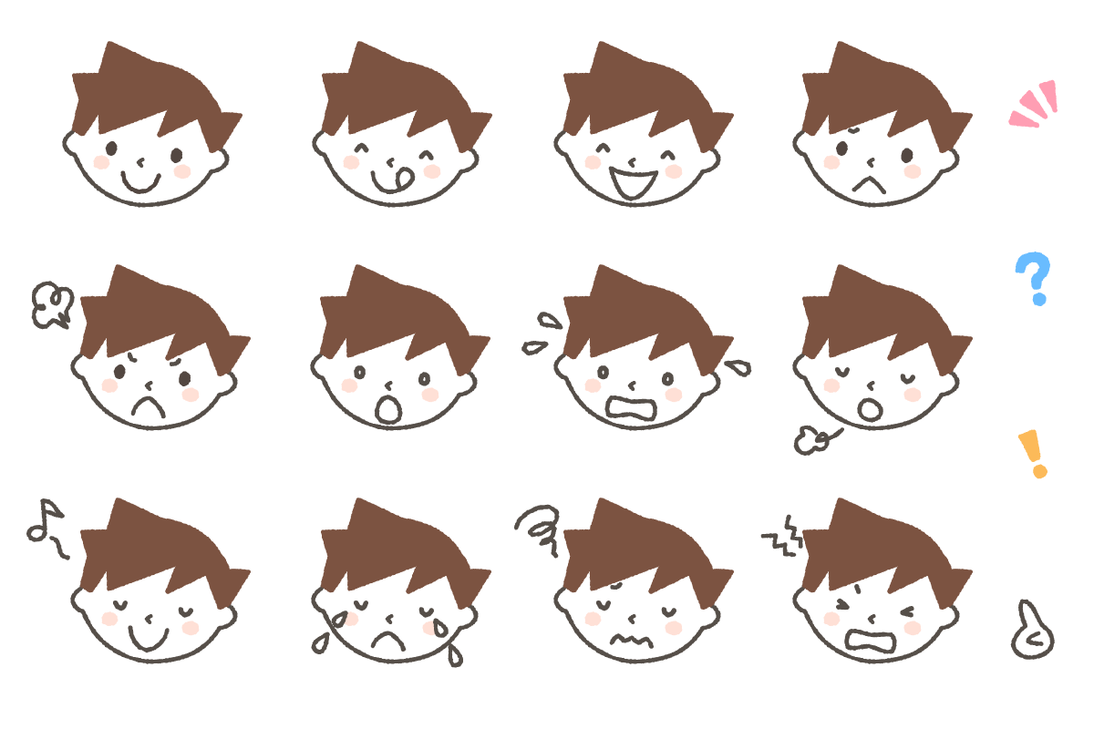

自分が大きな**問題を起こしてしまい**、上司から「辞めてほしい」と言われた

仕事上であっても、プライベートであっても、暴言や暴行、人を傷つけるような行為をしたり、会社の信用を低下させたり損害を与えるような言動をした場合などは、会社の規則により、処分されることがあります。具体的に、**何をしたらどのような処分になるのかは、就業規則で決められて**います。これを「懲戒処分」といいます。

このケースのように、重大な問題を起こした結果、懲戒処分として「辞めてほしい」と言われた場合、懲戒解雇の通告と認められますが、その理由を確認することが重要です。

解雇と言われたら、理由を明確にするために**「解雇理由証明書」**をもらいましょう。

解雇理由証明書の例は下のようなものです。

※1　当てはまるものに○をつけ、具体的な理由を　　　に記入

※2　就業規則がある場合は、記載例に関わらず、就業規則の決まりにあわせて記入

解雇理由証明書

　　　　　　　様

当社が○年○月○日付であなたに予告した解雇については、以下の理由によるものであることを証明します。

　　　　○年○月○日

（会社名、代表者職・氏名）

【解雇理由】　(※1、2)

１　天災その他やむを得ない理由（具体的には　　　によって事業継続が困難になったこと。）による解雇

２　事業縮小等当社の都合（具体的には、当社が　　　となったこと。）による解雇

３　職務命令に対する重大な違反行為（具体的には、あなたが　　　したこと。）による解雇

４　勤務に関する不正行為（具体的には、あなたが　　　したこと。）による解雇

５　勤務態度または勤務成績が不良であること（具体的には、あなたが　　　したこと。）による解雇

６　その他の理由（具体的には　　　　　　　　）による解雇



なお、退職勧奨や解雇通告(懲戒処分によるものを含む)は、社長や人事部長等、

**人事権を持つ人**から行われるのが一般的です。